Gestione Ripetizioni

1 Introduzione 3
1.1 Informazioni sul progetto 3
1.2 Abstract 3
1.3 Scopo 3
2 Analisi 4
2.1 Analisi del dominio 4
2.2 Analisi dei costi 4
2.3 Analisi dei requisiti 4
2.4 Pianificazione 7
2.5 Analisi dei mezzi 8
2.5.1 Software 8
2.5.2 Hardware 8
3 Progettazione 8
3.1 Design dell’architettura del sistema 8
3.2 Design dei dati e database 8
3.3 Design delle interfacce 8
3.4 Design procedurale 8
4 Implementazione 10
5 Test 10
5.1 Protocollo di test 10
5.2 Risultati test 11
5.3 Mancanze/limitazioni conosciute 11
6 Consuntivo 11
7 Conclusioni 11
7.1 Sviluppi futuri 11
7.2 Considerazioni personali 11
8 Bibliografia 11
8.1 Bibliografia per articoli di riviste: 11
8.2 Bibliografia per libri 11
8.3 Sitografia 11
9 Allegati 12

Introduzione

Informazioni sul progetto
Allievo: Giairo Mauro.
Docente: Misha Cattaneo (Massimo Sartori).
Scuola: SAM Trevano.
Sezione: Informatica.
Materia: Progetti individuali.
Data inizio: 04.09.2018
Data fine: 12.12.2018

Abstract
Gli alunni di terza e quarte media alle volte danno delle ripetizioni ai alunni più piccoli per aiutarli, l’applicativo web che creerò serve ad aiutare nella gestione di queste ripetizioni, dà la possibilità di gestire dal computer i corsi che un ragazzo vuole tenere in che orari e con tutte le informazioni importanti, tra cui anche i crediti da ricevere.
Ho fatto in modo che ci sia la possibilità di accedere sia come allievo che come coach, e per ognuno ci sono determinate cose che si possono fare, ad esempio l’allievo può iscriversi ai corsi e il coach mettere a disposizione i corsi in cui può dare le ripetizioni.
Per evitare che chiunque si iscriva come coach, all’iscrizione viene mandata una richiesta ad un amministratore che confermerà o negherà la possibilità di iscriversi come coach.
Grazie a questo sito web sarà molto più facile organizzare comodamente dei corsi di ripetizione per gli alunni della SAMT

The third- and fourth-year students sometimes help the younger students for the subjects they have problems, my web site will be a better way for them to organise the private lessons, in it you can handle with everything with your computer, you can choose the course you want to do or in which you want to be helped and all the information about it, and the coach can decide how many credits he want per hour.
I inserted the possibility to access as student or coach, and there are different things that each one can do in his web space, for example the student can decide which lessons he need and the coach which he can learn or be helping.
There is a special control, so that not anyone can login or register as a teacher, when someone register himself as a coach, the administrator has to confirm or deny the registration to the guy.
With this website organise the private lessons will be very easy for both student and coach.

Scopo
Lo scopo del progetto è di creare un applicativo web che permetta di gestire le ripetizioni che vengono date alla SAMT dagli allievi del 3° o del 4° anno ai compagni nelle classi inferiori, con una funzione di crediti come pagamento per i coach da parte degli allievi.
Per ogni alunno ci sarà un login da fare ed un relativo spazio personale in cui si può gestire le proprie informazioni, a dipendenza del suo ruolo, se è coach o allievo.
L’allievo ha la possibilità di fare una richiesta del corso che vorrebbe fare se non esiste ancora oppure cercare tra quelli già esistenti se ce n’è uno a cui potrebbe essere interessato.
I corsi vengono messi a disposizione dai coach, in base a quello che vogliono o possono fare per aiutare i compagni. Potrebbero anche cercare i corsi richiesti dagli altri per vedere se possono insegnarne qualcuno.
Oltre a questi due ruoli c’è anche un amministratore che ha la possibilità di gestire tutte le informazioni sia degli allievi che dei coach, controllare le statistiche sui corsi fatti o erogati e cercare tutti i corsi esistenti, in corso, finiti, o in attesa, e anche dare degli avvisi se i crediti sono troppo bassi.

Analisi

Analisi del dominio
Su un web server viene creato un sito web che permette di gestire le ripetizioni che vengono date alla SAMT tra gli alunni, questo per semplificare l’organizzazione, essendo che ora si fa in modo “manuale” senza niente di automatico, questo sito sarà molto d’aiuto per semplificare l’organizzazione dei corsi.
Ci sarà una pagina per ogni parte, una per gli allievi che hanno bisogno delle ripetizioni, in cui potranno scegliere i corsi ed iscriversi ad essi, e una per i coach, in modo da poter decidere i corsi che vuole fare, in più ci sarà una pagina per l’amministratore in cui potrà gestire i coach e gli allievi e relative informazioni dei corsi.
Per creare il sito web prenderò dei template e li unirò per rendere il sito più responsive possibile e soprattutto “user friendly”.
Per utilizzare il sito si potrà semplicemente collegarsi al sito e registrarsi, rispettivamente come coach o allievo, o accedere se si ha già un account. Non ci vogliono particolari conoscenze per poter utilizzare l’applicativo.

Analisi dei costi
Categoria | Prezzo/h | Prezzo totale
Mano d’opera | 62 Fr./h | 11’160 Fr.

Analisi dei requisiti
ID: REQ-001
Nome | Database gestione
Priorità | 1
Versione | 1.0
Note | In un database verranno contenuti tutti i dati relativi ai coach gli allievi e tutti i corsi, incluse le informazioni dell’amministratore.
Sotto requisiti
001 | Schema ER per gestire i dati

ID: REQ-002
Nome | Pagina registrazione/login
Priorità | 1
Versione | 1.0
Note | La prima cosa che appare è una pagina con un tab in cui si può selezionare se fare la registrazione o il login
Sotto requisiti
001 | Doppio tab per registrazione o login
002 | Tab registrazione con campi richiesti (nome, cognome, telefono, e-mail, indirizzo) e scelta se coach o allievo
003 | Tab Login con richista di mail e password

ID: REQ-003
Nome | Pagina allievo
Priorità | 1
Versione | 1.0
Note | Pagina in cui l’allievo può gestire tutte le informazioni, può decidere la materia del corso quado è disponibile, i crediti, e tutto il resto.
Sotto requisiti
001 | Creare mostra dei crediti
002 | Selezione della materia
003 | Selezione dei crediti
004 | Ricerca per vedere i corsi
005 | Visualizzazione statistica

ID: REQ-004
Nome | Pagina coach
Priorità | 1
Versione | 1.0
Note | Pagina in cui il coach può gestire i corsi che tiene e materie che vuole fare, mettere a disposizione i corsi, i momenti in cui può è disponibile e le altre informazioni
Sotto requisiti
001 | Creare mostra dei crediti
002 | Selezione delle informazioni per il corso
003 | Mostrare gli argomenti della materia selezionata
004 | Decidere gli orari di disponibilità
005 | Selezione dei crediti
006 | Visualizzazione statistica

ID: REQ-005
Nome | Pagina amministratore
Priorità | 1
Versione | 1.0
Note | Pagina da cui l’amministratore può accedere a tutte le informazioni dell’applicativo, informazioni degli allievi, informazioni dei coach, statistiche, …
Sotto requisiti
001 | Pagina degli allievi e relative informazioni
002 | Pagina dei coach e relative informazioni
003 | Storico dei corsi
004 | Impostazione avvisi

ID: REQ-006
Nome | Password dimenticata
Priorità | 2
Versione | 1.0
Note | Metodo per reimpostare la password dimenticata
Sotto requisiti
001 | Mail per reimpostare la password
002 | Pagina per reimpostare le password

Pianificazione
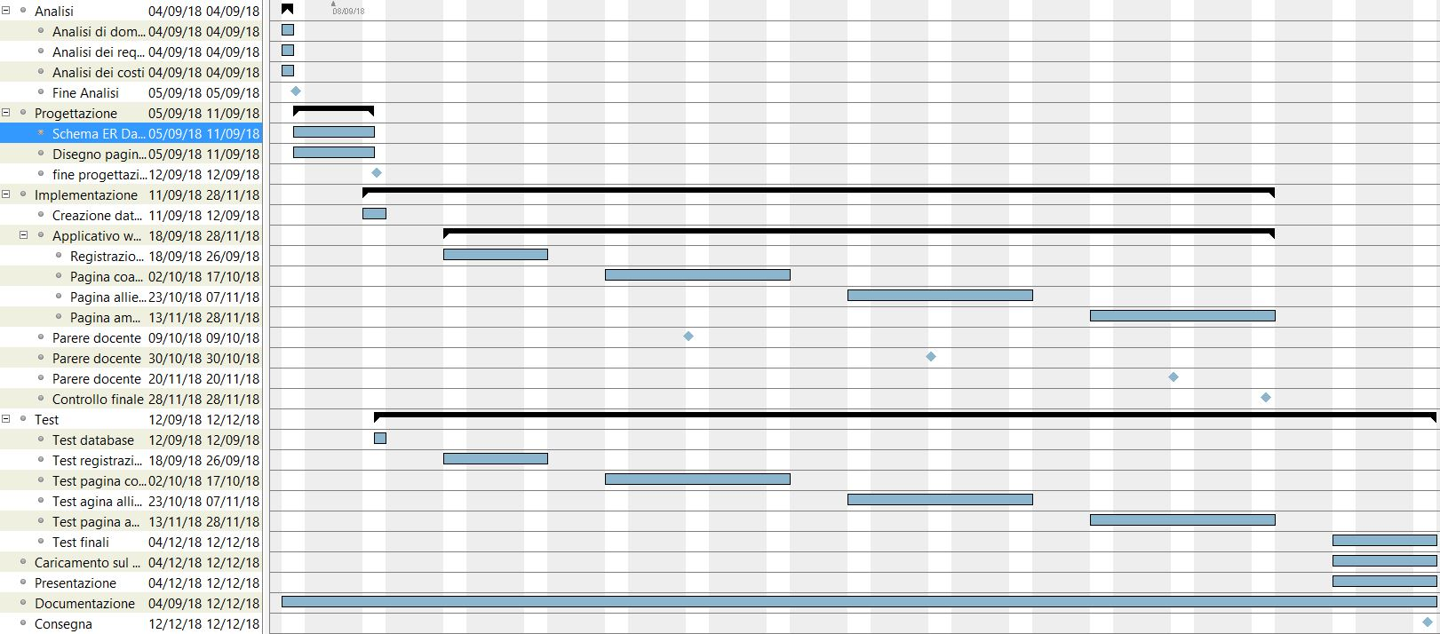
L’implementazione prende molto più tempo della pianificazione consegnatami, questo perché l’analisi mi prende meno tempo e i test e la documentazione li faccio in parallelo all’implementazione

Analisi dei mezzi

Software
- Sublime text 3
- MySql Workbench 63 CE
- Google chrome

Hardware
- 1 Computer

Progettazione
Questo capitolo descrive esaustivamente come deve essere realizzato il prodotto fin nei suoi dettagli. Una buona progettazione permette all’esecutore di evitare fraintendimenti e imprecisioni nell’implementazione del prodotto.

Design dell’architettura del sistema
Descrive:
- La struttura del programma/sistema lo schema di rete...
- Gli oggetti/moduli/componenti che lo compongono.
- I flussi di informazione in ingresso ed in uscita e le relative elaborazioni. Può utilizzare diagrammi di flusso dei dati (DFD).
- Eventuale sitemap

Design dei dati e database
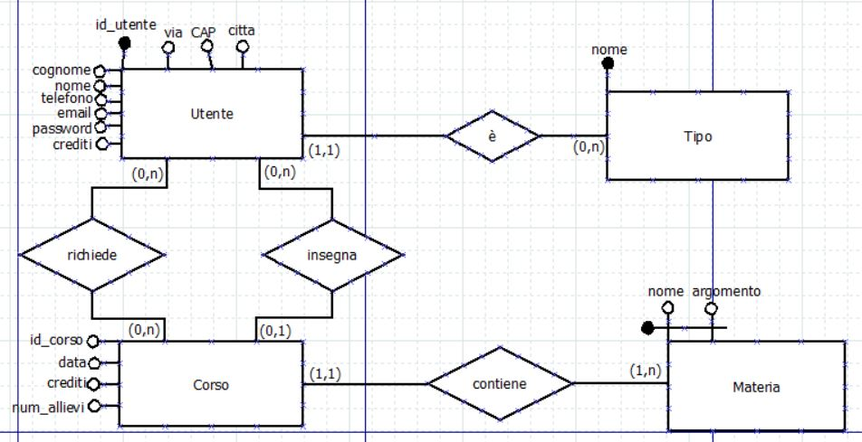

Quest’immagine mostra lo schema ER che serve per il database dei siti web.

Tipo (nome)
Materie (nome, argomento)
Utente (id_utente, nome_tipo (FK), via, CAP, citta, nome, cognome, telefono, email, password, crediti)
Corso (id_corso, id_utente (FK), nome_materia (FK), argomento_materia (FK), data, crediti, num_allievi)
Richiede (id_utente (FK), id_corso (FK))

Design delle interfacce
Descrizione delle interfacce interne ed esterne del sistema e dell’interfaccia utente. La progettazione delle interfacce è basata sulle informazioni ricavate durante la fase di analisi e realizzata tramite mockups.

Design procedurale
Descrive i concetti dettagliati dell’architettura/sviluppo utilizzando ad esempio:
- Diagrammi di flusso e Nassi.
- Tabelle.
- Classi e metodi.
- Tabelle di routing
- Diritti di accesso a condivisioni …

Questi documenti permetteranno di rappresentare i dettagli procedurali per la realizzazione del prodotto.

Implementazione
In questo capitolo dovrà essere mostrato come è stato realizzato il lavoro. Questa parte può differenziarsi dalla progettazione in quanto il risultato ottenuto non per forza può essere come era stato progettato.
Sulla base di queste informazioni il lavoro svolto dovrà essere riproducibile.
In questa parte è richiesto l’inserimento di codice sorgente/print screen di maschere solamente per quei passaggi particolarmente significativi e/o critici.
Inoltre dovranno essere descritte eventuali varianti di soluzione o scelte di prodotti con motivazione delle scelte.
Non deve apparire nessuna forma di guida d’uso di librerie o di componenti utilizzati. Eventualmente questa va allegata.
Per eventuali dettagli si possono inserire riferimenti ai diari.

Test

Protocollo di test
Definire in modo accurato tutti i test che devono essere realizzati per garantire l’adempimento delle richieste formulate nei requisiti. I test fungono da garanzia di qualità del prodotto. Ogni test deve essere ripetibile alle stesse condizioni.

Test Case:  Riferimento: | TC-001  REQ-012 | Nome: | Import a card with KIC, KID and KIK keys, but not shown with the GUI
Descrizione: | Import a card with KIC, KID and KIK keys with no obfuscation, but not shown with the GUI
Prerequisiti: | Store on local PC: Profile_1.2.001.xml (appendix n_n) and Cards_1.2.001.txt (appendix n_n).  PIN (OTA_VIEW_PIN_PUK_KEY) and ADM (OTA_VIEW_ADM_KEY) user right not set.
Procedura: | - Go to “Cards manager” menu,  in main page click “Import Profiles” link,  Select the “1.2.001.xml” file,  Import the Profile  - Go to “Cards manager” menu,  in main page click “Import Cards” link,  Select the “1.2.001.txt” file,  Delete the cards,  Select the “1.2.001.txt” file,  Import the cards  - Research the “41795924770” Card,  Click the imsi card link  Check the card details  - Execute the SQL:  SELECT imsi, dir, keyset, cntr, rawtohex(kickey), rawtohex(kidkey), rawtohex(kikkey), rawtohex(chv), rawtohex(dap)FROM otacardkey a where imsi='340041795924770' ORDER BY keyset;
Risultati attesi: | Keys visible in the DB (OtaCardKey) but not visible in the GUI (Card details)

Risultati test
Tabella riassuntiva in cui si inseriscono i test riusciti e non del prodotto finale. Se un test non riesce e viene corretto l’errore, questo dovrà risultare nel documento finale come riuscito (la procedura della correzione apparirà nel diario), altrimenti dovrà essere descritto l’errore con eventuali ipotesi di correzione.

Mancanze/limitazioni conosciute
Descrizione con motivazione di eventuali elementi mancanti o non completamente implementati, al di fuori dei test case. Non devono essere riportati gli errori e i problemi riscontrati e poi risolti durante il progetto.

Consuntivo
Consuntivo del tempo di lavoro effettivo e considerazioni riguardo le differenze rispetto alla pianificazione (cap 1.7) (ad esempio Gannt consuntivo).

Conclusioni
Quali sono le implicazioni della mia soluzione? Che impatto avrà? Cambierà il mondo? È un successo importante? È solo un’aggiunta marginale o è semplicemente servita per scoprire che questo percorso è stato una perdita di tempo? I risultati ottenuti sono generali, facilmente generalizzabili o sono specifici di un caso particolare? ecc

Sviluppi futuri
Migliorie o estensioni che possono essere sviluppate sul prodotto.

Considerazioni personali
Cosa ho imparato in questo progetto? ecc

Bibliografia

Bibliografia per articoli di riviste:
- Cognome e nome (o iniziali) dell’autore o degli autori, o nome dell’organizzazione,
- Titolo dell’articolo (tra virgolette),
- Titolo della rivista (in italico),
- Anno e numero
- Pagina iniziale dell’articolo,

Bibliografia per libri
- Cognome e nome (o iniziali) dell’autore o degli autori, o nome dell’organizzazione,
- Titolo del libro (in italico),
- ev. Numero di edizione,
- Nome dell’editore,
- Anno di pubblicazione,
- ISBN.

Sitografia
- URL del sito (se troppo lungo solo dominio, evt completo nel diario),
- Eventuale titolo della pagina (in italico),
- Data di consultazione (GG-MM-AAAA).

Esempio:
- http://standards.ieee.org/guides/style/section7.html, IEEE Standards Style Manual, 07-06-2008.

Allegati
Elenco degli allegati, esempio:
- Diari di lavoro
- Codici sorgente/documentazione macchine virtuali
- Istruzioni di installazione del prodotto (con credenziali di accesso) e/o di eventuali prodotti terzi
- Documentazione di prodotti di terzi
- Eventuali guide utente / Manuali di utilizzo
- Mandato e/o Qdc
- Prodotto
- …

